任务申请部门 | 京津冀鲁大区 |  | 申请人 |  | 温鑫朝
任务提出时间 | 2019年 2 月 18 日 |  | 要求完成时间 |  | 2019年 2 月 20 日
客户姓名/职务 | 李想 |  | 联系电话 |  | 13810968563
费用归属 | 合同 |  | 合同名称 |  | 合同名称：北京市重点污染源自动监控能力建设（一期）项目-应用平台  合同编号：FA12513  合同期限：2014-02-01至2019-03-01
任务名称 | 自动监控2.0废水在线监测数据表中，数据类选择（日报表、月报表）查不出数据，数据类型为年报表时查询一直转圈未显示查询结果
工作要求 | 模块截图：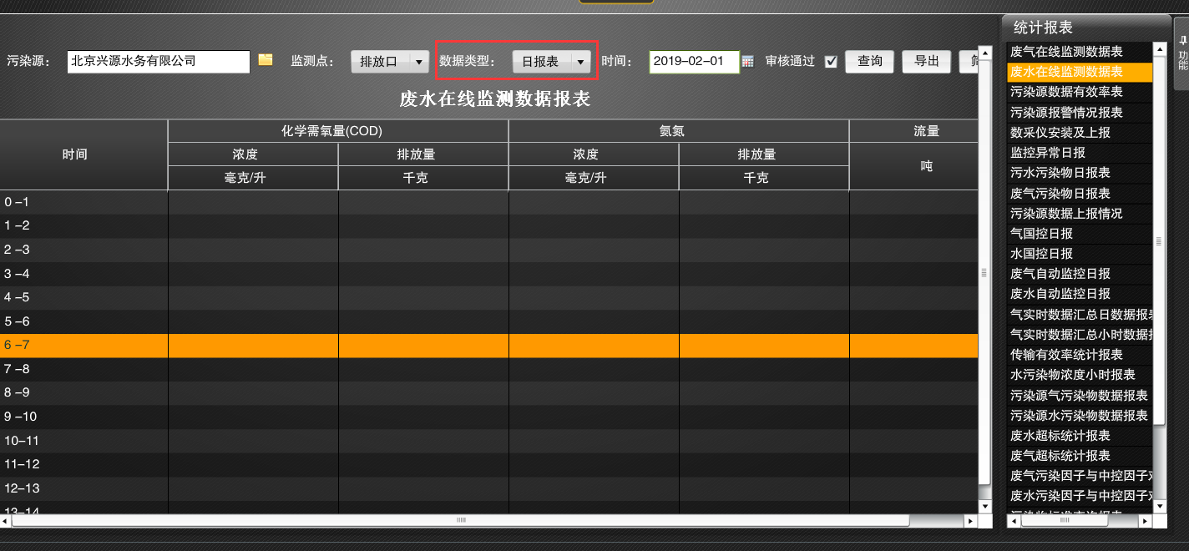  日报表排查：  调取存储过程查询：exec ProcV2Get76Water @ReportType=N'1',@PSCode=110105003252,@OutputCode=N'1',  @Begintime=N'2019-02-01 00:00:00.000',@Endtime=N'2019-02-01 23:59:59.997',@CheckStatus=1  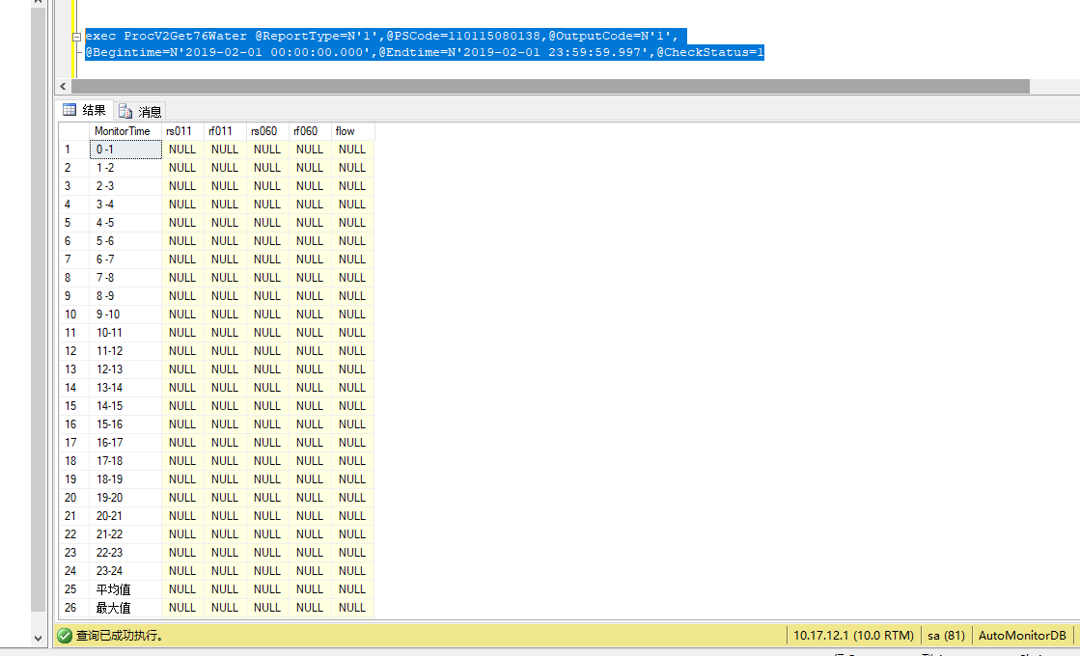  查询废水小时数据：select * from MonitorOperationData.WaterFacHourData  where PSCode = 110115080138 and MonitorTime between '2019-02-01 00:00:00.000' and '2019-02-11 23:59:59.997' order by MonitorTime desc  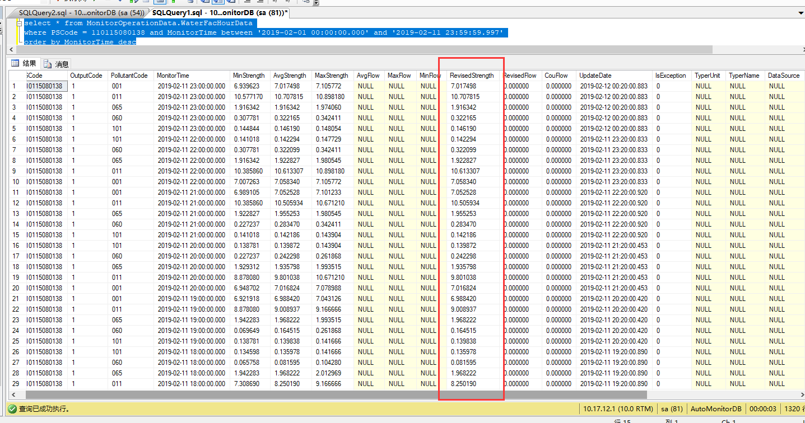  月报表排查：  调取存储过程查询：exec ProcV2Get76Water @ReportType=N'2',@PSCode=110115080138,@OutputCode=N'1',  @Begintime=N'2019-01-01 00:00:00.000',@Endtime=N'2019-01-31 23:59:59.997',@CheckStatus=1  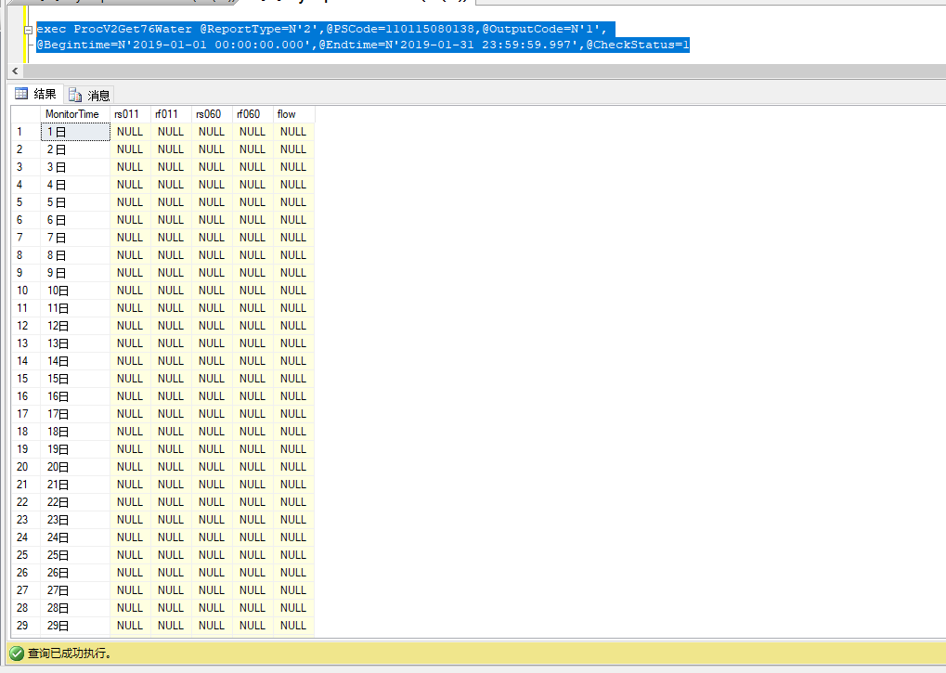  查询废水日数据：select * from MonitorOperationData.WaterFacDayData  where PSCode = 110115080138 and MonitorTime between '019-01-01 00:00:00.000' and '2019-01-31 23:59:59.997' order by MonitorTime desc  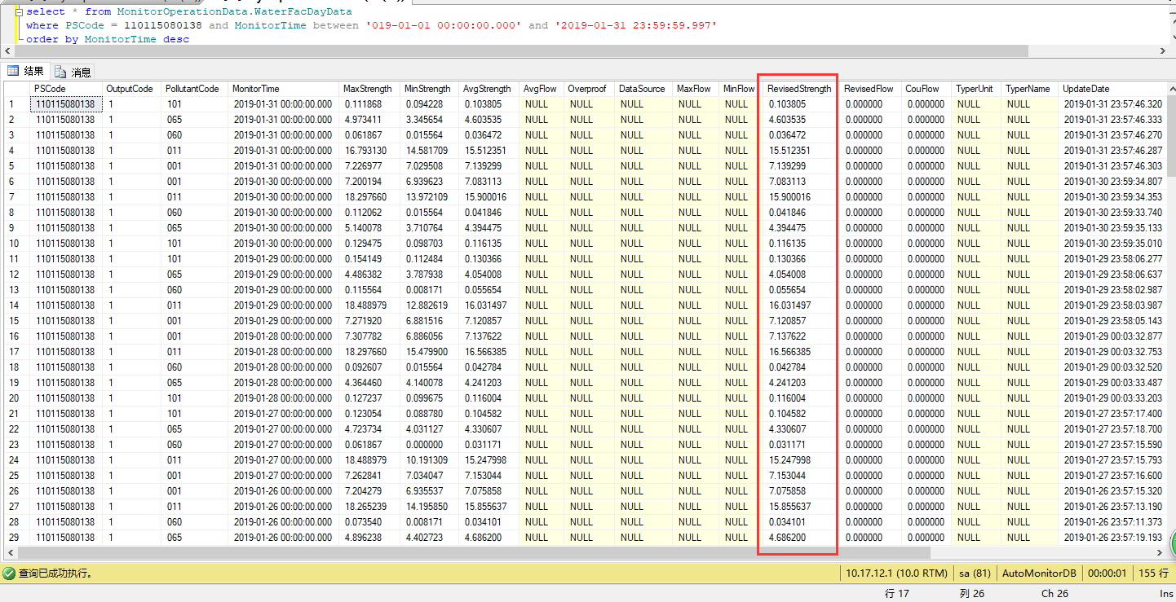年报表查询一直转圈：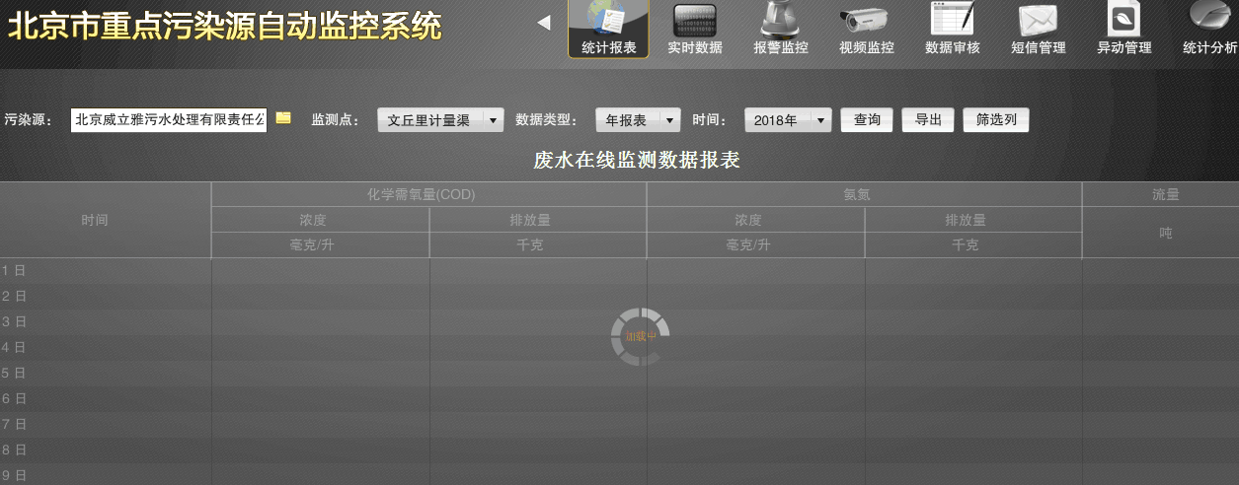  自动监控2.0平台涉及服务器  http://10.17.11.42/AutoMonitorWebSite/main.aspx  登陆用户名system密码11111111  超级管理员：用户名jointskysystem 密码:jointskypsm给system授权  应用：10.17.11.42 ---administrator---1qaz@WSX  通讯：10.17.11.101---administrator---Bjhbj.com  数据库：10.17.12.1 ---administrator---Bjhbj.com  账号：sa 密码：123.com  申请部门负责人审批：
实施部门  审批 | 签名/时间：
实施人 | 责 | 工作量 |  |  |  | 完成时间 | 年 月 日
完成情况确认 | 实施部门确认： 申请人确认：
满意度评价 | □优秀（5分）□满意（4分）□一般（3分）□较差（2分）□很差（1分）  若任务单实施过程优秀、较差或很差，请给出原因：  签名/时间：
特殊情况说明

